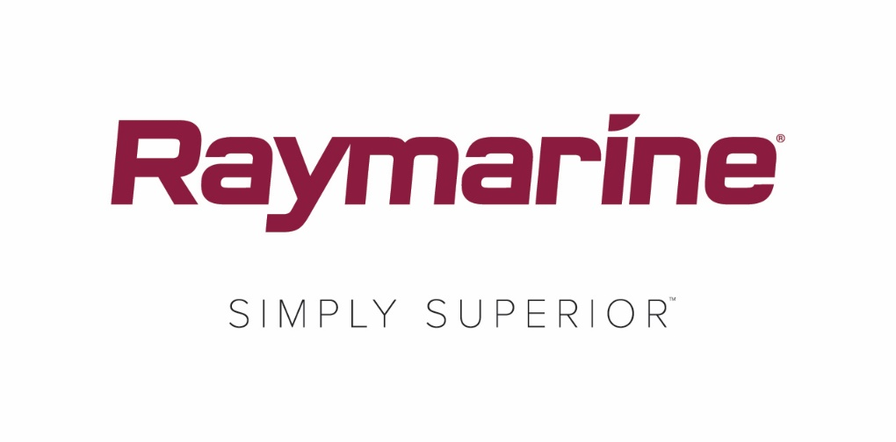

**Premiere in der Marineelektronikbranche: Raymarine stellt Axiom UAV App bereit**

***Neues LightHouse 3.6 Update für Axiom MFDs ermöglicht die volle Integration von DJI Mavic Pro Drohnen***

**Mit seinem neuesten Update für das Betriebssystem LightHouse 3.6 stellt Raymarine eine absolute Neuheit der Marineelektronikbranche zur Verfügung. Bootseigner von AXIOM Geräten haben damit ab sofort den idealen Blick aus der Vogelperspektive. Die neue Axiom UAV App vereint die geballte Leistungsfähigkeit und Einfachheit der Raymarine-Navigation mit fortschrittlichen, unbemannten Luftbildern.**

**Die Axiom UAV App ist mit der beliebten und leistungsstarken DJI Mavic Pro-Drohne kompatibel und automatisiert viele gängige Aufgaben wie Start, Bildgebung in der Luft, Navigation während des Flugs und Rückkehr zum Boot. Sowohl Fischerboot als auch Jachten profitieren von vielen Vorteilen,** **wenn diese zusätzliche luftgestützte Bildgebungsplattform in ihr Bordsystem integrieren wird**

**Das sind die wichtigsten Vorteile:**

**Virtueller Thunfisch-Turm**

**Starten Sie die Mavic Pro Drohne und nutzen Sie deren Kamerasystem, um Fische im Wasser vor Ihrem Boot aufzuspüren. Wenn Sie das 4K-UHD-Kamerasystem der Mavic Pro mit einem optionalen polarisierten Objektiv ausrüsten, kann dieses unter anderem Zielfische, Köderfische, Seegrasansammlungen, Sandbänke und Riffe erkennen. Mit dieser Technologie kommen jetzt auch kleinere Boote in den Genuss vieler hilfreicher Funktionen zum Aufspüren von Fischen, die bislang nur Booten einer bestimmten Größe und Preisklasse vorbehalten waren.**

**Halten Sie Ihre Fischfang-Action auf Bildern fest**

**Halten Sie Ihre größten Fänge auf beeindruckenden Actionbildern fest. Mit der Fish-On-Funktion der Axiom UAV App können Sie die Drohne sofort starten, die Videoaufzeichnung aktivieren und die Kamera um das Boot kreisen lassen. Über Schaltflächen, die auf dem Display Ihres Raymarine Axiom oder Axiom Pro MDF eingeblendet werden, können Sie die Flughöhe, den Radius der kreisförmigen Flugbahn, die Fluggeschwindigkeit und den Kamerawinkel bequem anpassen.**

**Erleben Sie die Vogelperspektive auf dem großen Display Ihres Axiom MFD**

**Befreien Sie Ihre Drohnenbilder aus dem winzigen Display Ihres Smartphones und betrachten Sie diese stattdessen auf dem wesentlich größeren Display Ihres Raymarine Axiom oder Axiom Pro MFDs. Nehmen Sie Videos, Einzelbilder und andere Bilder aus der Vogelperspektive auf und speichern Sie diese einfach auf der integrierten Speicherkarte der Mavic Pro Drohne.**

**Mit UAV GOTO entsenden Sie Ihre Drohne als Kundschafter**

**Lassen Sie Ihre Drohne zu Sehenswürdigkeiten, Wegpunkten und anderen in der Karte verzeichneten Punkten vorausfliegen. Nutzen Sie den Befehl „UAV GOTO“ auf dem Display Ihres Axiom oder Axiom Pro Kartenplotters, um Ihre Drohne auf eine Kundschaftermission zu schicken. Mithilfe der GPS-Navigation fliegt die Mavic Pro Drohne zu dem von Ihnen vorgegebenen Standort und verharrt dort in der Luft. Während die Drohne in der Luft ist, wird Ihnen diese zusammen mit ihrem Kurs, ihrer Fluggeschwindigkeit, Flughöhe und Kameraausrichtung auf Ihrer Navigationskarte angezeigt.**

**Automatische oder manuelle Flugsteuerung**

**Die Axiom UAV App bietet Ihnen mehrere Möglichkeiten, um die Mavic Pro Drohne während des Flugs zu steuern. Dazu gehört unter anderem eine automatische „Return to Boat“-Funktion. Neben den automatischen Flugmodi bietet die Axiom UAV App auch virtuelle Joysticks zur manuellen Flugsteuerung, die auf dem Display eingeblendet werden. Mit der Joystick-Steuerung der DJI Mavic Pro Drohne können Sie ebenfalls jederzeit die manuelle Kontrolle übernehmen.**

**Die Axiom UAV App ist ein kostenloses Update für die Axiom, Axiom Pro und Axiom XL Multifunktionsdisplays (MFDs). Alle Axiom-Nutzer können sich das LightHouse 3.6 Update ab sofort entweder direkt auf ihre MFDs mit aktiver WLAN-Verbindung oder als Software von der Website www.raymarine.de herunterladen.**

**Weitere Informationen zur Raymarine Axiom UAV APP finden Sie auf:**

[**http://www.raymarine.com/multifunction-displays/lighthouse3/v3-6/**](http://click.icptrack.com/icp/relay.php?r=62153024&msgid=850940&act=60LY&c=321494&destination=http%3A%2F%2Fwww.raymarine.com%2Fmultifunction-displays%2Flighthouse3%2Fv3-6%2F)**.**

####

**Über FLIR Systems**

*FLIR Systems wurde 1978 gegründet und hat seinen Hauptsitz in Wilsonville, Oregon, USA. FLIR Systems ist ein weltweit führender Hersteller von Sensorsystemen, die die Wahrnehmung und Einschätzung der Lage verbessern und so dabei helfen, Menschenleben zu retten, die Produktivität zu steigern und die Umwelt zu schützen. Mit seinen gut 3.500 Mitarbeitern verfolgt FLIR die Vision, „The World's Sixth Sense“ zu sein, indem wir das Potenzial der Wärmebildtechnik und angrenzender Technologien ausschöpfen, um damit intelligente Lösungen für die Sicherheit und Überwachung, die Umgebungs- und Zustandsüberwachung, Outdoor-Freizeitaktivitäten, das maschinelle Sehen, die Navigation und die erweiterte Bedrohungserkennung bereitzustellen. Weitere Informationen finden Sie auf* [*www.flir.com*](http://www.flir.com/)*. Folgen Sie uns auf* [*@flir*](http://www.twitter.com/flir)*.*

**Über Raymarine:**

*Als weltweit führender Hersteller von Marineelektronik entwickelt und produziert Raymarine elektronische Ausrüstung für die Freizeitschifffahrt und für leichte Handelsschiffe.* *Die preisgekrönten Produkte sind für eine hohe Leistungsfähigkeit und einfache Anwendung ausgelegt und über ein weltweites Händler- und Vertriebsnetzwerk erhältlich. Das Raymarine-Produktsortiment umfasst Radarsysteme, Autopiloten, GPS, Instrumente, Fischfinder, Kommunikationsanlagen und integrierte Systeme. Raymarine ist eine Marke von FLIR Systems, einem weltweit führenden Entwickler und Hersteller von Wärmebildinstrumenten und -lösungen. Weitere Informationen über Raymarine finden Sie auf* [*www.raymarine.com*](http://www.raymarine.com)*.*

**Medien-Ansprechpartnerin:**

**Karen Bartlett**

**Saltwater Stone**

+44 (0) 1202 669 244

k.bartlett@saltwater-stone.com